**हीट ट्रांसफर**

**प्रो सुनंदाो**  **दासगुप्ता**

**केमिकल इंजीनियरिंग विभाग**

**भारतीय प्रौद्योगिकी संस्थान, खड़गपुर**

**पढ़ना - 04**

**चालन में प्रासंगिक सीमा शर्तें**

इसलिए, अंतिम कक्षा में हमने ऊष्मा प्रसार समीकरण प्राप्त किया है, जो चालन गर्मी हस्तांतरण के लिए मूलभूत समीकरण है और वहां, हमने गर्मी के प्रवाह, एक्स दिशा में चालन द्वारा गर्मी के शुद्ध प्रवाह, वाई में और जेड सख्त िशन में मानाहै। और फिर हम ऊर्जा के संरक्षण का आह्वान किया है, जो हमें बताता है कि एक नियंत्रण मात्रा में ऊर्जा की दर शुद्ध दर के लिए, ऊर्जा की दर को घटाकर ऊर्जा की दर के साथ-साथ किसी भी गर्मी, कि उत्पन्न किया जा सकता है कि प्रणाली के अंदर उत्पन्न होता है इन तीन शर्तों के बीजीय योग प्रणाली के संग्रहीत ऊर्जा में परिवर्तन में परिणाम चाहिए ।

या दूसरे शब्दों में यह के रूप में व्यक्त किया जाता है

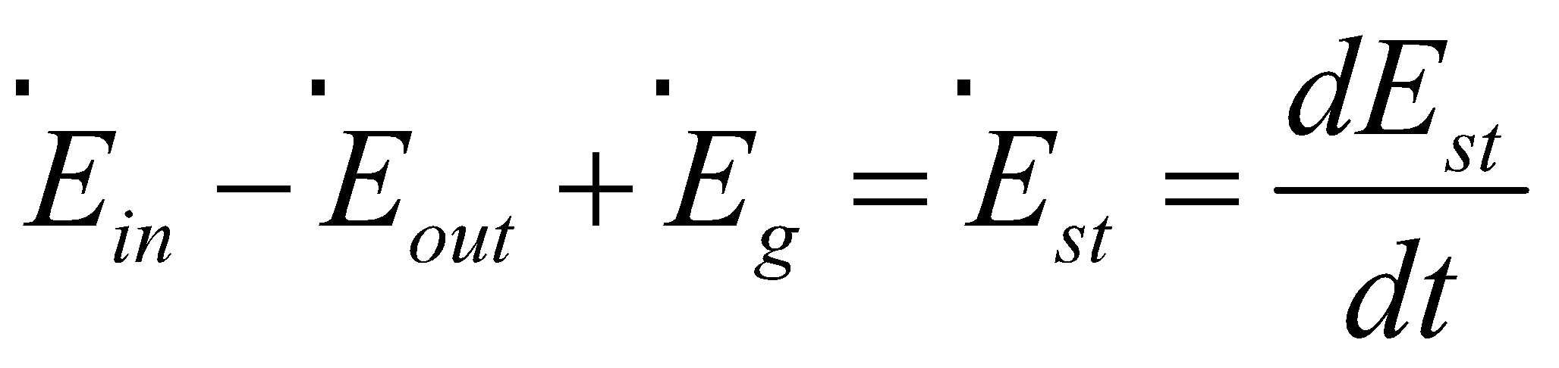

कि शून्य से ऊर्जा की दर है ऊर्जा की दर बाहर प्रणाली में संग्रहीत ऊर्जा की दर के बराबर है कि ऊर्जा की समय दर प्रणाली में संग्रहीत है । और हम जानते हैं कि एक प्रणाली की ऊर्जा को घनत्व, सीपी के रूप में व्यक्त किया जा सकता है, जो कि गर्मी की क्षमता का समय है जो संदर्भ तापमान को घटा देता है। इसलिए, जब हम यह व्यक्त करतेहैं कि नियंत्रण की मात्रा के लिए और इस समीकरण कोfro, जो एक अंतर समीकरण है, तो हमने कार्टेसियन समन्वय प्रणालियों में चालन के लिए शासी समीकरण प्राप्त किया है।

(स्लाइड समय देखें: 01:49)

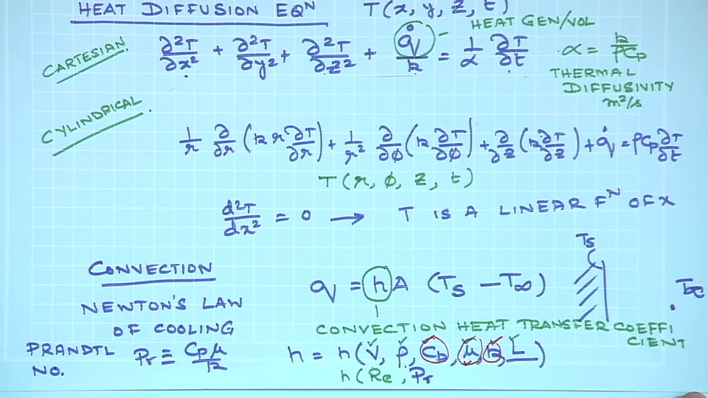

और यह वह समीकरण है जो हमने अंतिम कक्षा में प्राप्त किया है, जहां कार्टेशियन कोर्डअब तापमान परिवर्तन को सिस्टम करता है, इसलिए, इन सभी मामलों में टी एक्स, वाई, जेड और समय का एक कार्य हो सकता है। इसलिए, 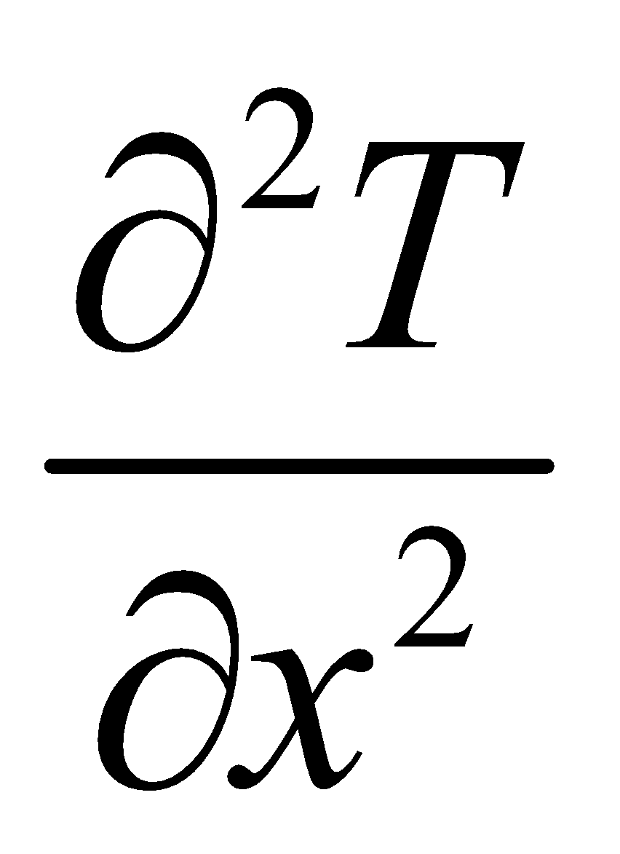और वाई के लिए, जेड के लिए और यह प्रति यूनिट मात्रा 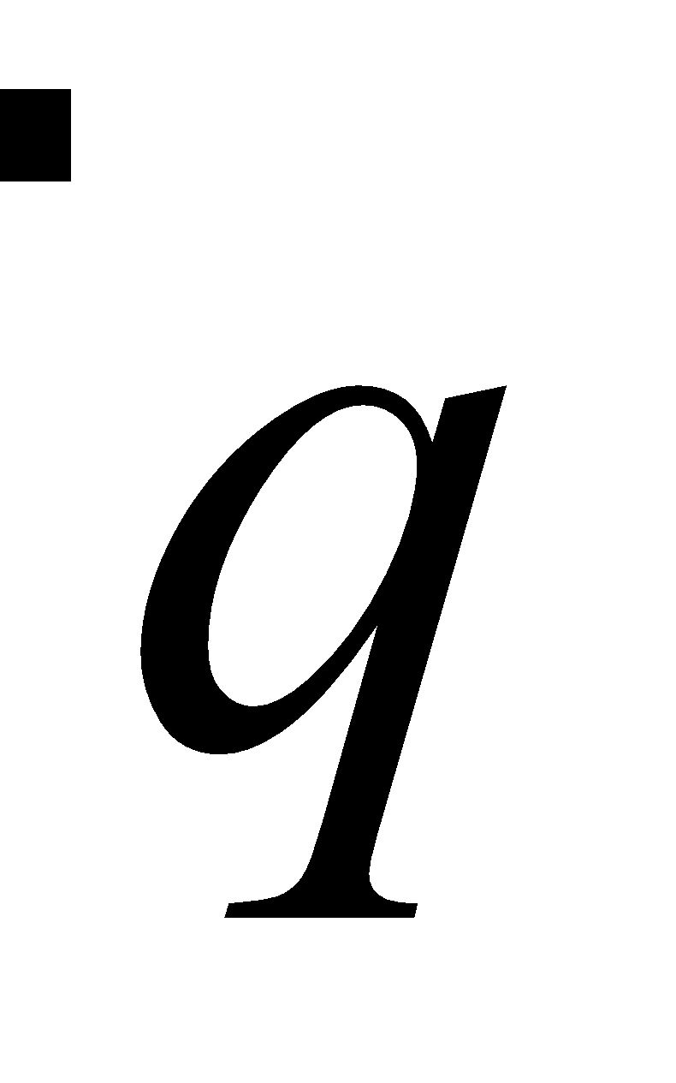उत्पन्न गर्मी की मात्रा है। k थर्मल चालकता है और यह α जैसा कि हमने प्रति सेकंड मीटर वर्ग की अपनी इकाइयों को देखा है, इसे थर्मल डिफ्यूरिटी के रूप में परिभाषित किया गया है और इसे थर्मल 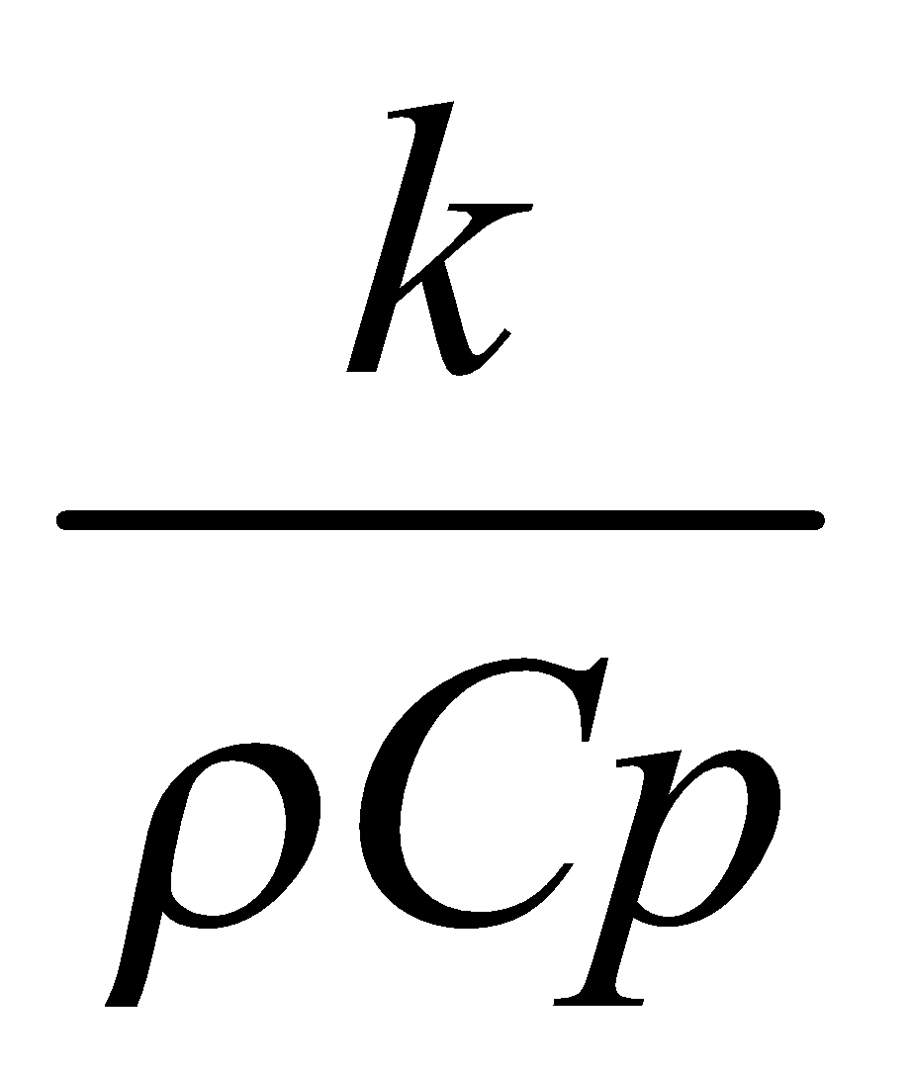डिफ्यूरिटी के रूप में जाना जाता है।

तो, यह समीकरण है कि एक का उपयोग करने के लिए एक यह प्रारंभिक बिंदु है, एक प्रणाली के लिए किसी भी चालन विश्लेषण के लिए, जहां तापमान स्थान का एक समारोह हो सकता है, जहां गर्मी उत्पादन की कुछ राशि हो सकती है और इन सभी के परिणामस्वरूप, तापमान भी निश्चित एक्स वाई और जेड पर समय के साथ भिन्न हो सकता है ।

इसलिए यह मूलभूत समीकरण है, जिसे हीट डिफ्यूजन समीकरण के नाम से भी जाना जाता है। एसआईमिलारली, इसी प्रकार का समीकरण बेलनाकार प्रणालियों के साथ-साथ गोलाकार प्रणालियों के लिए भी प्राप्त किया जा सकता है। मैंने गोलाकार प्रणालियों को नहीं लिखा जो मूल रूप से, संकल्पनात्मक रूप से समन्वय प्रणाली को छोड़कर इन 2 के बीच कोई अंतर नहीं है । तो, यहां आप देखते हैं कि टी अनिवार्य रूप से आर, Φ, और अक्षीय स्थान जेड का कार्य है और यह समय का एक कार्य भी हो सकता है। इसलिए, उसी तरह गोलाकार समन्वय प्रणालियों के लिए समीकरण भी लिखा जा सकता है, यह आपकी पाठ्यपुस्तकों में है। इसलिए, यहां एक बार फिर से इसे नहीं लिख रहा हूं और हम सभी ने इस बात पर चर्चा की है कि यह समीकरण कैसे है, हम कहते हैं कि जब हमारे पास विभिन्न शर्तों के लिए है तो इस समीकरण को सरल बनाया जा सकता है । उदाहरण के लिए, हमें कहना है कि हम एक स्थिर राज्य प्रणाली है । एक स्थिर राज्य प्रणाली में तापमान डोसमय के साथ भिन्न नहींहोता है, ठीक है। इसलिए, दाहिने हाथ की ओर 0 होगा और हमें यह भी मान लेना चाहिए कि हमारे पास ऐसी स्थिति है जिसमें प्रणाली में कोई गर्मी पैदा न हो; इसलिए यह कार्यकाल भी 0 होगा ।

इसलिए, तापमान केवल एक्स वाई और जेड का एक कार्य है। कुछशर्तों के तहत कुछ आर कुछ यह भी हो सकता है तापमान केवल एक्स का एक समारोह है और वाई या जेड का नहीं। इसलिए, यदि हम स्थिर अवस्था के बारे में सोचते हैं जिसमें कोई गर्मी पीढ़ी और तापमान केवल एक स्थानिक निर्देशांकका कार्य नहींहै, तो थीसमीकरण बस इस समीकरण के रूप में लिखा जासकता 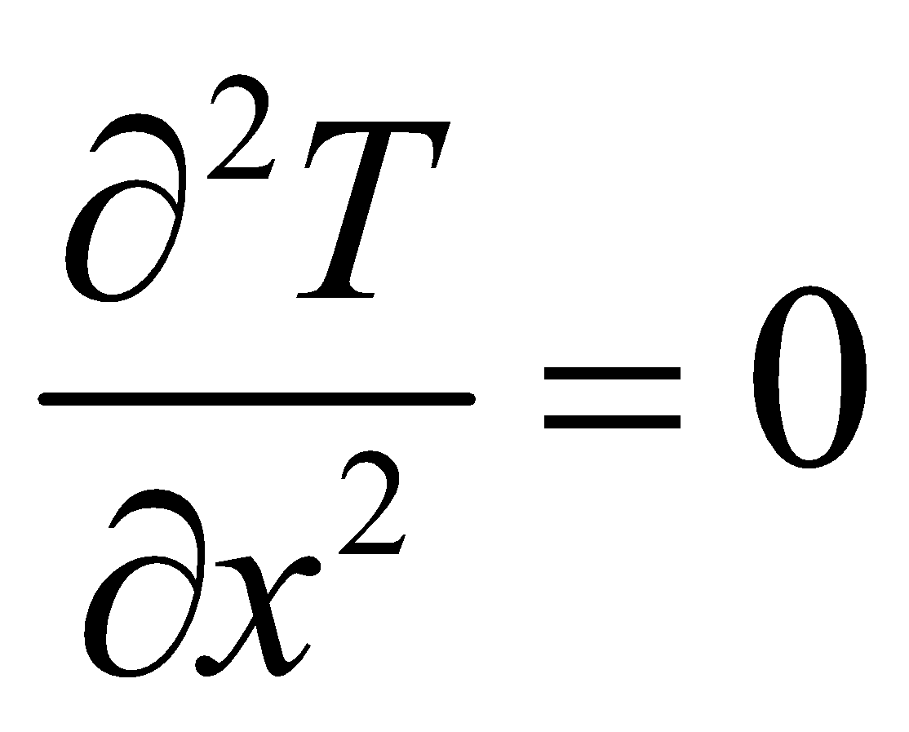है। मुझे अब आंशिक हस्ताक्षर का उपयोग करने की आवश्यकता नहीं है, क्योंकि टी समय का कार्य है जिसमें टी एक्स का रैखिक कार्य होगा।